Verzamelverkeersbesluit laadpalen Reserveren van parkeerplaatsen voor opladen elektrische voertuigen in gemeente Steenbergen

Burgemeesters en wethouders van gemeente Steenbergen,
Overwegingen ten aanzien van het besluit
Gelet op:
• Het bepaalde in het Reglement verkeersregels en verkeerstekens 1990 (RVV 1990);
• Het bepaalde in de Wegenverkeerswet 1994 (WVW 1994);
• Het bepaalde in het Besluit administratieve bepalingen inzake het wegverkeer (BABW).
Overwegende:
• Dat de provincies Noord-Brabant en Limburg elektrisch rijden willen bevorderen en samen de NAL regio Z uid vormen;
• Dat de provincies Noord-Brabant en Limburg namens de gemeente Steenbergen een contract met Vattenfall hebben afgesloten voor “Plaatsing en exploitatie van slimme laadinfrastructuur;
• Dat de gemeente via de provincie een concessieovereenkomst is aangegaan met Vattenfall voor het verlenen van openbare laaddiensten;
• Dat de provincies Noord-Brabant en Limburg met dit contract namens de deelnemende gemeenten invulling geven aan de doelstellingen en vereisten zoals opgenomen in de Nationaal Agenda Laadinfrastructuur (NAL);
• Dat de behoefte voor het elektrisch laden kenbaar is gemaakt door bewoners door middel van het plaatsen van een aanvraag voor een openbare laadpaal,
• Dat bij het bepalen van een locatie rekening is gehouden met de plaatsingscriteria zoals afgestemd met de provincies en deelnemende gemeenten en lokale kennis vanuit gemeente Steenbergen;
• Dat de onderstaande verkeersmaatregelen, als bedoeld in artikel 2 WVW 1994, kunnen leiden tot het beperken van door het verkeer veroorzaakte overlast, hinder of nadelige gevolgen voor het milieu, zoals bedoeld in de Wet Milieubeheer;
• Dat het de eigenaar of houder van een elektrische auto is toegestaan deze auto te parkeren op een door het college gereserveerde parkeerplaats voor het opladen van een elektrische auto, indien de auto wordt aangesloten aan het oplaadpunt bij de parkeerplaats;
• Dat de maatregel (gelet op artikel 2 van de Wegenverkeerswet) strekt tot:
1. het verzekeren van de veiligheid op de weg;
2. het beschermen van weggebruikers en passagiers;
3. het voorkomen of beperken van door het verkeer veroorzaakte aantasting van het karakter of van de functie van objecten en gebieden;
• Dat genoemde weggedeelten in beheer zijn bij de gemeente Steenbergen;
• Dat de gemeente de bevoegdheid heeft om parkeerplaatsen te reserveren voor uitsluitend het opladen van elektrische voertuigen, door middel van een verkeersbesluit;
• Dat de laadpaal gelijktijdig twee elektrische auto’s kan opladen en er daarom bij iedere laadpaal twee parkeerplaatsen gereserveerd dienen te worden als parkeerplaats uitsluitend bedoeld voor het opladen van elektrische auto’s. In beginsel wordt er één parkeerplek ingericht en bij veelgebruik wordt de tweede parkeerplek ook ingericht voor het opladen van elektrische auto’s;
• Dat eventuele bezwaren op specifieke locaties geen invloed hebben op de besluitvorming van de overige locaties binnen dit verkeersbesluit.

BESLUIT
Gelet op het bovenstaande, besluit de gemeente Steenbergen:
- Tot het aanwijzen van 18 parkeerplaatsen uitsluitend bedoeld voor het opladen van elektrische voertuigen op de locaties zoals opgenomen in bijlage 1 ‘overzicht laadlocaties’ en bijlage 2 ‘tekeningen geplande locaties’;
- Om bovenstaande reden de borden E08o van bijlage 1 van het Reglement Verkeersregels en Verkeerstekens 1990 te plaatsen met onderbord “alleen voor opladen elektrische voertuigen”.

Steenbergen, 20 juli 2022
Burgemeester en wethouders van Steenbergen,
Namens deze,
G. Modderkolk
Teammanager Beheer, Ruimte en Accommodaties

Mededelingen
Bezwaar- of beroepsclausule
Bent u het niet eens met dit besluit, dan kunt u een bezwaarschrift indienen. U richt uw bezwaarschrift aan het bestuursorgaan (college burgemeester en wethouders of burgemeester) dat het besluit heeft genomen. De termijn voor het indienen van het bezwaarschrift bedraagt zes weken vanaf de dag na de bekendmaking van dit besluit. Het bezwaarschrift dient te zijn voorzien van uw naam, adres, handtekening en de dagtekening. Daarnaast vermeldt u het besluit waartegen het bezwaar is gericht en de gronden van het bezwaar. Voor meer informatie zie www.gemeente-steenbergen.nl.
Het indienen van het bezwaarschrift schorst de werking van het besluit niet. Heeft u er een spoedeisend belang bij dat het besluit niet in werking treedt, dan verzoekt u de voorzieningenrechter van de Rechtbank Zeeland-West-Brabant, team Bestuursrecht, om een voorlopige voorziening te treffen (Postbus 90006, 4800 PA, Breda). Aan het verzoek zijn kosten (griffierechten) verbonden.
De gemeente Steenbergen behandelt het deelbesluit waartegen bezwaar wordt gemaakt als een separaat verkeersbesluit. De overige locaties blijven onderdeel van het verzamelverkeersbesluit. Voor deze locaties wordt de inrichting van de laadlocatie in gang gezet.

Bijlage 1
De gemeente Steenbergen heeft besloten om ten behoeve van het opladen van elektrische voertuigen gereserveerde parkeerplaatsen te reserveren in de gemeente Steenbergen, conform bijgaande tekeningen in bijlage 2.
Steenbergen

- Twee parkeerplaatsen ten hoogte van Oudesaag 9, 4651 ZH, Steenbergen
- Twee parkeerplaatsen ten hoogte van de Oudlandsestraat 194, 4651 MG Steenbergen
- Twee parkeerplaatsen ten hoogte van de Doorvaart 20, 4651 VX Steenbergen
Dinteloord
- Twee parkeerplaatsen ten hoogte van de Willem Barentszhof 11, 4671 HA, Dinteloord
- Twee parkeerplaatsen ten hoogte van de Dorus Rijkersstraat 1, 4671 AA, Dinteloord
- Twee parkeerplaatsen ten hoogte van de Westvoorstraat 22A, 4671 CD, Dinteloord
Kruisland
- Twee parkeerplaatsen ten hoogte van Engels Dorp 14, 4756 AV, Kruisland
Nieuw-Vossemeer
- Twee parkeerplaatsen ten hoogte van De Ambacht 1, 4681 CT, Nieuw-Vossemeer
- Twee parkeerplaatsen ten hoogte van Dortmundstraat 2, 4681 AV, Nieuw-Vossemeer

Bijlage 2
De, in bijlage 1, opgesomde locaties staan hieronder op tekening weergegeven.
Oudesaag 9, 4651 ZH, Steenbergen
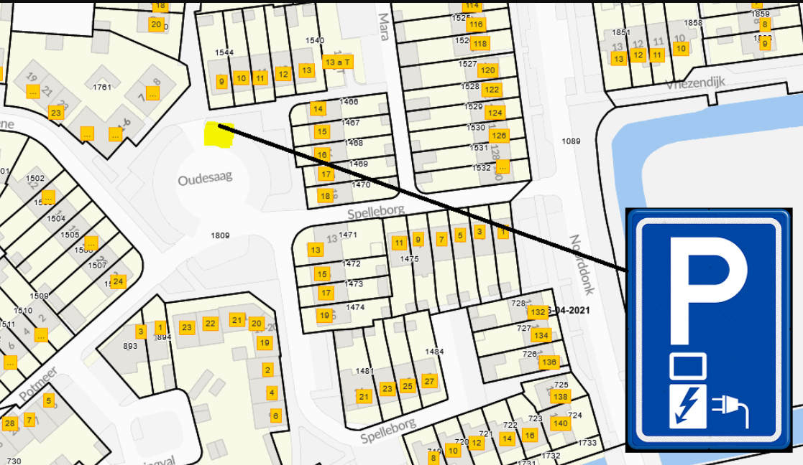
Oudlandsestraat 194, 4651 MG Steenbergen
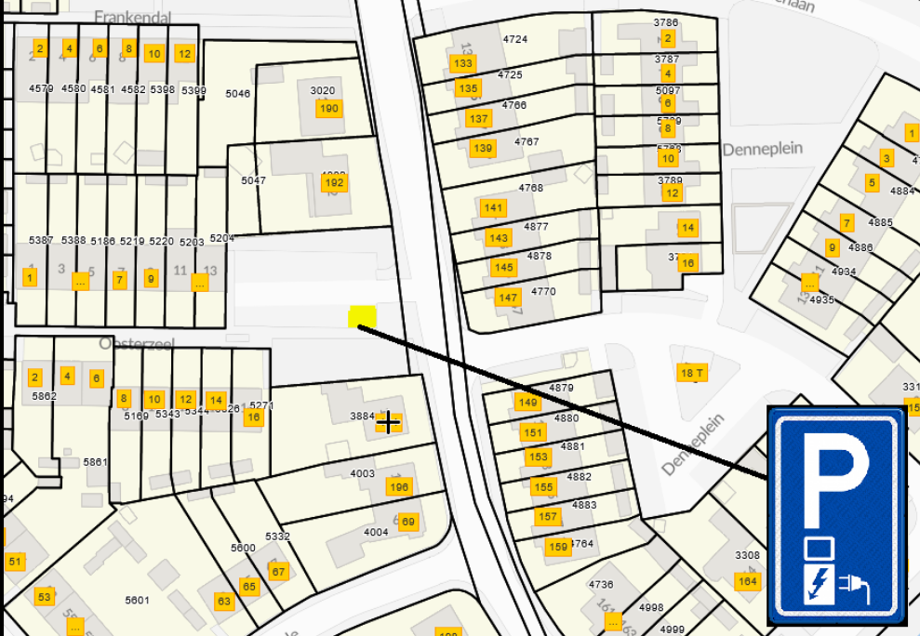
Doorvaart 20, 4651 VX Steenbergen
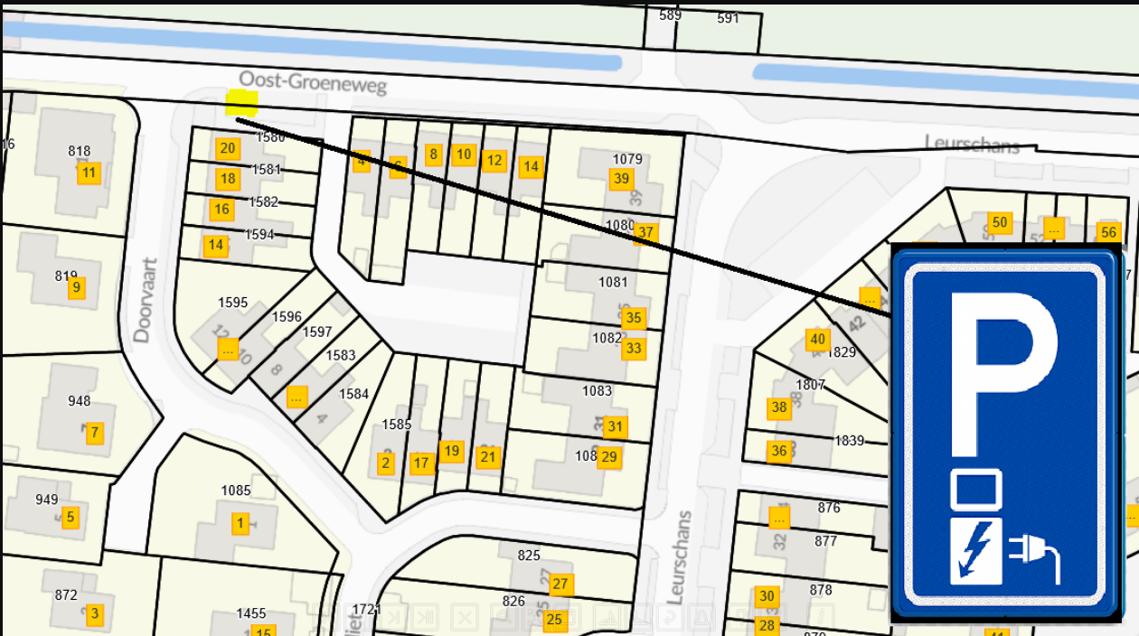
Willem Barentszhof 11, 4671 HA, Dinteloord
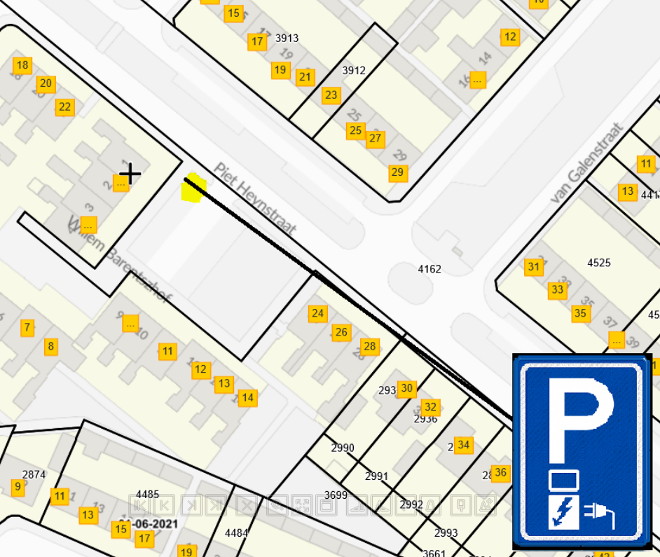
Dorus Rijkersstraat 1, 4671 AA, Dinteloord
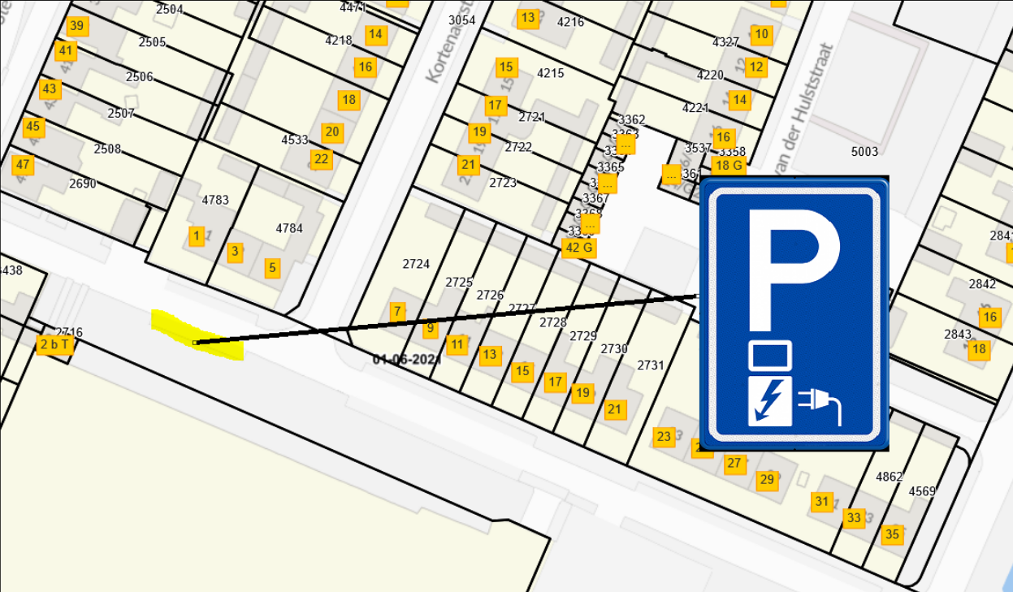
Westvoorstraat 22A, 4671 CD, Dinteloord
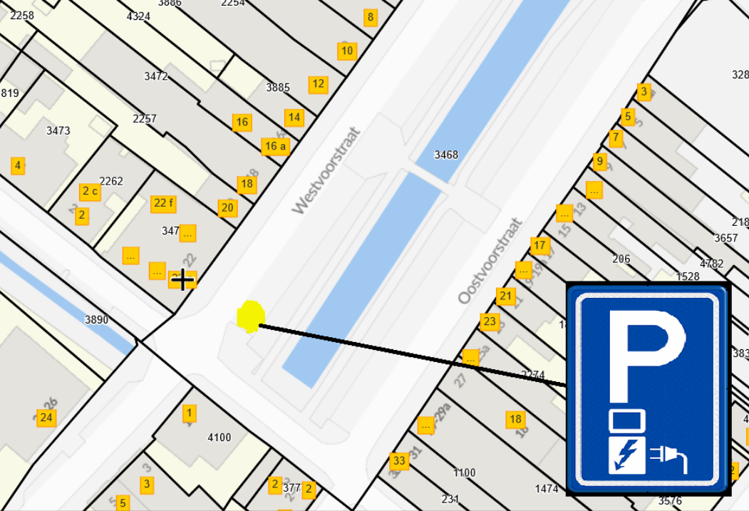
Engels Dorp 14, 4756 AV, Kruisland
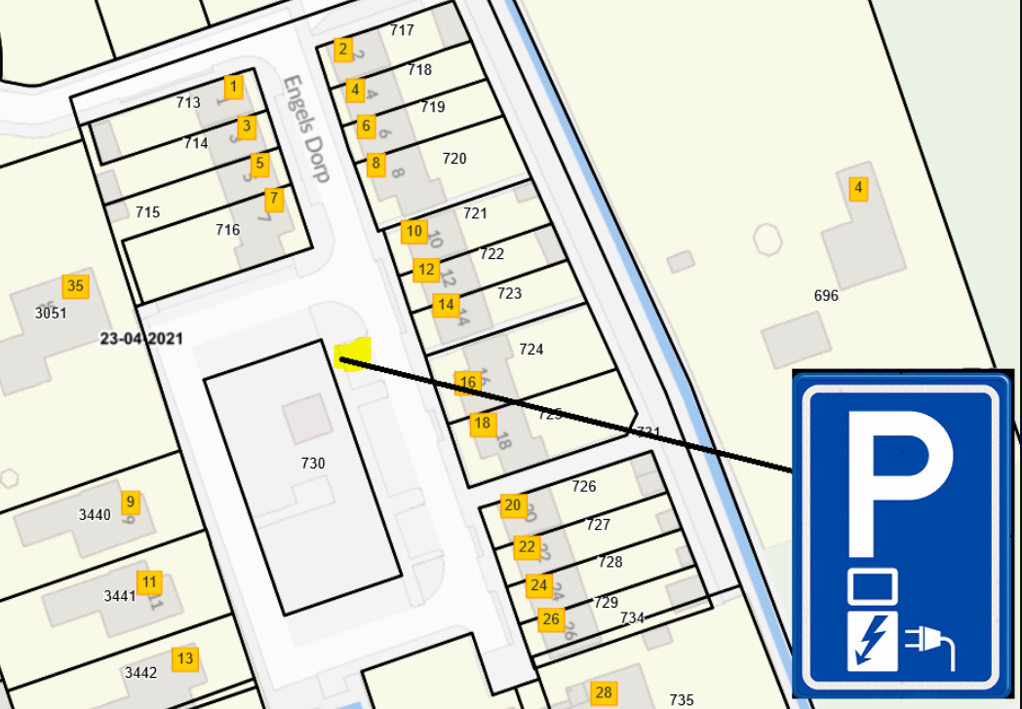
De Ambacht 1, 4681 CT, Nieuw-Vossemeer
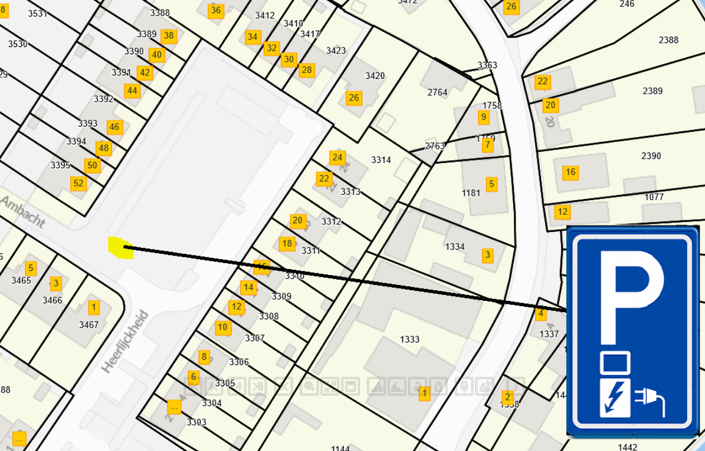
Dortmundstraat 2, 4681 AV, Nieuw-Vossemeer


